桃園市立大有國民中學111學年度第二學期第1次評量試卷
年 級 | 七 | 考 試  科 目 | 數學 |  |  | 命 題  範 圍 | 1-1~2-1 | 作答時間 | 45分
班 級 |  | 姓 名 |  | 座 號 |  | 分 數

一、選擇題（每題4分，共40分）
1.( D ) R(2，-3)到x軸的距離為（A） 2 （B） -2 （C） -3 （D）3
2.( C ) 利用『加減消去法』，解二元一次聯立方程式 $\left\{\begin{matrix}2x-4y=4 - eq \backslash o\backslash ac(○,1) \\ 3x-5y =2 - eq \backslash o\backslash ac(○,2)\end{matrix}\right.$，若要消除『y』，則5$× eq \backslash o\backslash ac(○,1)$- 4$× eq \backslash o\backslash ac(○,2)$，得到的式子為（A）2 x = 28 （B）22 x = 28 （C）-2 x = 12 （D）2 x = 12

3.( A ) 利用『代入消去法』，解二元一次聯立方程式 $\left\{\begin{matrix}x+2y=4 - eq \backslash o\backslash ac(○,1) \\ 3x+y=-3- eq \backslash o\backslash ac(○,2)\end{matrix}\right.$ ， 可由式中得到
$x$ = （A）4-2y （B）-4-2y （C）2y+4 （D）2y-4

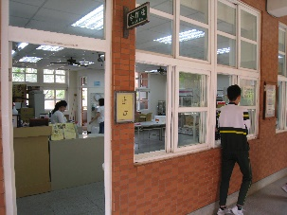
4.( D ) 合作社是各位同學的能量補充再出發的學校重要場所。若麵包的個數比饅頭的2倍多6個，且麵包個數的2倍比饅頭的5倍多6個，若設麵包x個、饅頭y個，則請選取正確列式？
（A） $\left\{\begin{matrix}y=2x+6 \\ 2y=5x+6\end{matrix}\right.$ （B）$\left\{\begin{matrix}x+2y=6 \\ 2x=5y+6\end{matrix}\right.$
（C） $\left\{\begin{matrix}x=2y+6 \\ 2x=5(y+6)\end{matrix}\right.$ （D）$\left\{\begin{matrix}x=2y+6 \\ 2x=5y+6\end{matrix}\right.$
我合作社
5.( B ) 下列有幾個是二元一次方程式?
甲：-5x-7y-2、 乙：$-4x+5$、 丙：6y-4=3x、 丁：y=x+5
（A） 1 （B） 2 （C） 3 （D）4
x | 0 | 3
y | 5 | -2
5x-3y | 乾 | 坤
-6x+$\frac{1}{4}$y-2 | 巽 | 艮
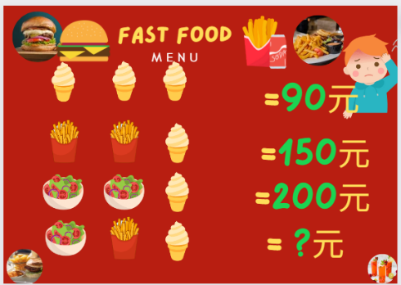
6.( D ) 以下表一選項何者正確？（A） 坤 ＝12 （B） 坤為負數 （C） 巽為正數 （D） 巽$＝-\frac{3}{4}$
B餐
C餐
A餐
D餐
表一
圖二
7. ( C ) 沙讚要拯救地球，就必須常常維持良好體力，請依照圖二菜單，協助他完成點D餐付費？(1-3趣學數學)
（A）145 （B）160 （C）175 （D）180 （元）
第一面-共三面
8. ( C ) 梯田社共有學生33人，某次社區導覽後，老師請吃6個鳳梨。如果男生6個人分一個，女生5個人分一個，恰好分完，則梯田社中男、女各有多少人？
（A） 男：13； 女：20 （B）男：20； 女：13 （C） 男：18； 女：15（D）男：15； 女：18 （人）
9. ( B )下列各組數，哪一組是二元一次聯立方程式$\left\{\begin{matrix}m=n \\ 5m+4n=7\end{matrix}\right.的解$？
（A）m= 0 ，n= 0 （B）m= $\frac{7}{9}$ ，n= $\frac{7}{9}$（C）m= $\frac{7}{5}$ ，n= 0 （D）m= 0 ，n= $\frac{7}{4}$
10.( A ) 以下何者正確？ （A）座標平面上，（0，3）在y軸上 （B）（7，-2）在第二象限
（C）方程式3x-5y＝1有無限多組解 （D）4x和5y是同類項

二、填充題（每題3分，共30分）
1. 如圖三，四邊形ABCD為邊長5的正方形，若B點座標為（3，-2）則D點座標為何？【 】 （-2，3）
2. 已知Q點在第四象限內，且與X軸相距4單位長，與Y軸相距5單位長，則Q點的座標為？【 】（5,-4）
D
B
C
A
3. -2x+5y-(-x-3y)＝【 】-x+8y
圖三
4. （0，4）、 B（-2，4）、 C（-7$\frac{2}{5}$，0）、 D（-$2^{2}，$｜-6｜）、 E（3，-2）。
請列出所有在第二象限的點（全對才計分）【 】B、D
5. A在座標平面上，從點（-3,7）出發，沿著與X軸平行的方向向右移動3單位，再沿著Y軸方向平行向上移動6單位，將到達下列哪一個座標？【】 （0，13）
6解二元一次聯立方程式$\left\{\begin{aligned}291x+3y=11 \\ \\ 291x=37-2y\end{aligned}\right.$ 求y=【 】（101年會考 -26）
7. 最近台灣缺少雞蛋，請同學好好珍惜雞蛋，若盒子內有白色雞蛋M顆，藍色雞蛋N顆。兩種雞蛋共22顆，合計305元，已知白色雞蛋每顆11元，藍色雞蛋每顆20元，則藍色雞蛋有多少個？（課本自我評量1-3）【 】7
8. 子情和名翰兩兄妹，子情今年X歲，名翰今年Y歲，則四年前兩兄妹年齡和為【 】歲（需化簡）X+Y-8
9. 魚魚的錢包有（M+2）張的100元，（（N-3）個50元，和6個5元硬幣，則魚魚共有多少錢？＝（需化簡）100M+50N+80【 】
第二面-共三面

10. 大有園遊會熱烈開幕於4月15日，挺世校長舉辦大有盃投籃大賽，3分球投10次，1分球（罰球）投10次。當天特地邀請張育丞選手蒞臨參加比賽，發現共進18球，分數為42分 ，請問張育丞選手罰球進幾球？【 】無解

三、綜合題（30分）
1若聯立方程式$\left\{\begin{aligned}3x-2y=19 \\ 5x+3y=19\end{aligned}\right.$ 與ax+5y+20=0有相同的解。（6分）
求下列各題？
（1） x的解為何?： 5
（2） y的解為何?： -2
（3） a= ： -2
2. 小智最近在對於星座頗感興趣，他在書上看到：「白羊座是北天黃道帶星座，東西兩側分別是金牛座和雙魚座。星座拉丁語原名「Aries」意指公羊，標誌為……」，他把天空想像成一個坐標平面，並把他看到的五顆星星標記為A（-3，-2）、B（-2，0）、C（0，3）、D（3，2）、E（0，-5），並依序連$\overline{AB}$、$\overline{BC}$、$\overline{CD}$、$\overline{DE}$，
(1)請在坐標平面上標示這五個點（字母+座標）
(2)參考題目卷-星座圖示，小智所連出來的點最可能是以下哪一個星座的圖形呢？
（請回答：白羊；天秤；巨蟹；處女）（2分）
（各點1分共5分；本題7分）各點請作答在答案卷上，並寫出是哪一個星座的圖形？
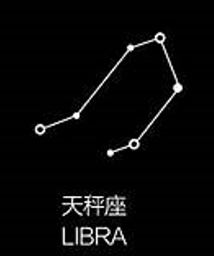
3.請參閱考卷
4. 多重宇宙的秀蓮，帶著許多秀蓮們一同參加奧斯卡頒獎典禮餐會，到了現場時，聽到主持人說：「每個人都要吃飯，請務必要購買一張餐券喔！但因為最近物資有些欠缺，每人只能購買一張餐券，造成不便之處，敬請見諒。」總共花240元（金獎、銀獎不可0張）。已知價目表如下圖所示，
請問最多有幾位秀蓮參加奧斯卡餐會？（7分）
金獎票 (40元/張)
想吃雞排飯、特產拉麵等產品，務必使用「金獎票」

銀獎票 (20元/張)
只想白飯、陽春麵等商品，可以使用「銀獎票」

第三面-共三面

